igus est à la recherche d'applications passionnantes réalisées avec de la robotique économique pour son concours ROIBOT 2022
Ce prix dédié à des solutions d'automatisation rapidement amorties va être décerné pour la 2ème fois

Les solutions économiques de robotique et d'automatisation proposées par la société igus automatisent l'emballage, trient des marchandises et apportent leur assistance pour des tâches dangereuses du travail quotidien par exemple. Le spécialiste des plastiques en mouvement va de nouveau récompenser les plus créatives parmi elles en leur décernant en 2022, le prix ROIBOT. Sont recherchés des projets qui ont pu être rapidement amortis grâce à de l'automatisation low cost igus et à des unités linéaires drylin. Les lauréats pourront choisir, sur la plateforme RBTX.com, un lot de produits robotiques au choix d'une valeur allant jusqu'à 5.000 euros.

Plus de 70 dossiers venus du monde entier nous ont été envoyés pour le prix ROIBOT 2020. Ce prix récompense des projets d'automatisation faisant appel à des solutions de robotique et d'automatisation igus économiques. Les lauréats de Salzbourg (Autriche) ont pu bénéficier d'un prix de 5.000 euros. Les étudiants récompensés avaient construit un système robotisé mobile avec pince capable d'effectuer à distance des tâches de manipulation dangereuses, dans le domaine de l'artisanat par exemple. Le système fait appel à un gant équipé de capteurs qui permet une commande intuitive par des gestes et avec elle le retour d'informations. Pour le bras articulé robolink D économique et sans entretien de la société igus, les futurs ingénieurs ont mis au point un système d'entraînement, un système de batterie et un cadre mécanique. Le projet a convaincu le jury de spécialistes et a remporté le premier prix. La deuxième place est revenue au système de pick & place d'Apostore destiné au secteur de la santé. Il se compose d'une cellule robotisée et d'un système d'approvisionnement pour les produits en vrac à amener. La société allemande Superwurm a obtenu la troisième place. Les éleveurs de vers de terre ont mis au point, avec des produits d'automatisation low cost igus, une installation comptant les vers automatiquement et les mettant en boîte.

Le prochain prix ROIBOT sera décerné en 2022
Le concours ROIBOT recherche des applications d'automatisation low cost déjà mises en œuvre et ayant permis un amortissement rapide, où que ce soit dans le monde. Peuvent avoir été utilisés des robots à bras articulé robolink, des robots Delta drylin, des robots cartésiens ainsi que des produits de la technologie d'entraînement drylin. Un jury composé de spécialistes évalue les concepts. Sont mis en avant les projets passionnants se distinguant par une grande créativité et une volonté d'optimisation. Le lauréat est récompensé par un lot de produits robotiques à configuration libre d'une valeur de 5.000 euros tandis que le deuxième et le troisième peuvent choisir des solutions d'automatisation d'une valeur respective de 2.500 et de 1.000 euros sur la plateforme RBTX.com. La date limite d'envoi des dossiers est le 30 avril 2022. La remise des prix par igus aura lieu à Munich sur le salon automatica 2022, salon salon dédié à l'automatisation et la robotique intelligentes qui se déroule du 21 au 24 juin 2022 à Munich (Allemagne). Les personnes souhaitant participer peuvent s'inscrire sur le site igus.eu/roibot-registration.

Cliquer ici pour découvrir les lauréats du prix ROIBOT 2019/2020 (vidéo en anglais).

Légende :

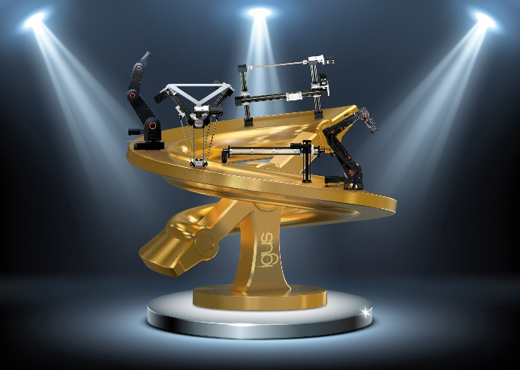
Photo PM4621-1
Le prix ROIBOT de la société igus est à la recherche de solutions d'automatisation créatives permettant un amortissement rapide. (Source : igus)

igus® France, située à Fresnes en Ile de France, est la filiale commerciale du groupe allemande igus® qui développe et produit des plastiques en mouvement. Ces polymères hautes performances sans graisse améliorent la technicité et réduisent les coûts dans toutes les applications dynamiques. igus est leader mondial sur les marchés des chaînes porte-câbles, des câbles ultra-souples ainsi que des paliers lisses, des guidages linéaires, des rotules lisses et des roulements en tribo-polymères. En 2020, igus® France a réalisé un chiffre d’affaires de plus de 18 millions d’euros et le groupe, dont les siège est situé à Cologne en Allemagne, a atteint un chiffre d'affaires de 727 millions d'euros. Les recherches effectuées dans le plus grand laboratoire de tests du secteur sont source d'innovations constantes et de sécurité accrue pour les utilisateurs. 234.000 références sont disponibles sur stock et leur durée de vie peut être calculée en ligne. Au cours des années passées, l'entreprise a aussi connu une expansion par le biais de nouvelles gammes de produit, par exemple pour les roulements à billes, les réducteurs pour la robotique, l'impression 3D, la plateforme RBTX pour la robotique lean et les plastiques intelligents pour l'industrie 4.0. Le programme de recyclage de chaînes porte-câbles usagées « chainge » ainsi que l'investissement dans une entreprise qui retransforme en pétrole des déchets en plastique (Plastic2Oil) comptent parmi ses principales contributions dans le secteur de l'environnement.

Contact presse :
igus® SARL – Nathalie REUTER
01.49.84.98.11 nreuter@igus.net
www.igus.fr/presse

49, avenue des Pépinières - Parc Médicis - 94260 Fresnes
Tél.: 01.49.84.04.04 - Fax : 01.49.84.03.94 - www.igus.fr

Les Termes “igus, chainflex, CFRIP, conprotect, CTD, drylin, dry-tech, dryspin, easy chain, e-chain systems, e-ketten, e-kettensysteme, e-skin, flizz, iglide, iglidur, igubal, manus, motion plastics, pikchain, readychain, readycable, speedigus, triflex, plastics for longer life, robolink et xiros“ sont des marques protégées en République Fédérale d'Allemagne et le cas échéant à niveau international.

